Pilgergottesdienst am Jakobustag in der Hospitalkapelle in Oberlahnstein
Am 25.07.2011 fand wie jedes Jahr in der Hospitalkapelle in Oberlahnstein eine Eucherstiefeier zu Ehren des heiligen Jakobus statt.

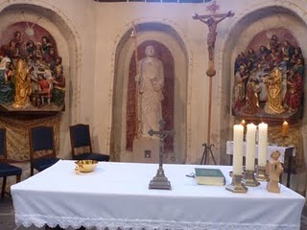

Um 19:00 Uhr war die Kapelle komplett gefüllt. Zu Anfang der Messe sprach der ehemalige Stadtarchivar Willi Eisenbarth einleitende Worte zur Geschichte der Kapelle.
Danach begann auch schon die Messe welche von Pater Roger zelebriert wurde.

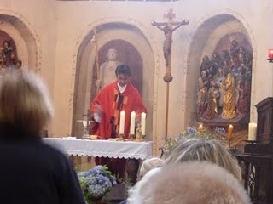

Nach der Messe trafen wir uns neben der Kapelle zu einem gemütlichen Glas Bier und Wein.

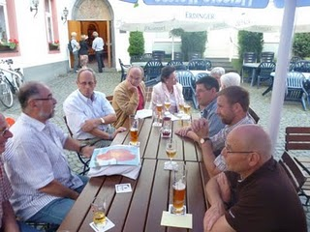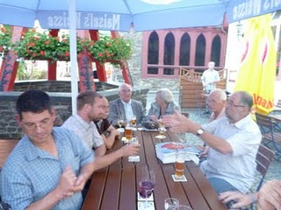

Die Gespräche gingen natürlich um die verschiedenen Jakobswege und den Erfahrungen die man auf dem Weg gemacht hat.

Ultreia y Buen Camino
Euer Pilgerbruder Michael
.

